出國報告（出國類別：其他）

參加「2011國際噪音年會」出國報告

服務機關：交通部民用航空局
姓名職稱：技士 呂宜峰
派赴國家：日本
出國期間：100.09.03～100.09.08
報告日期：100.12.05
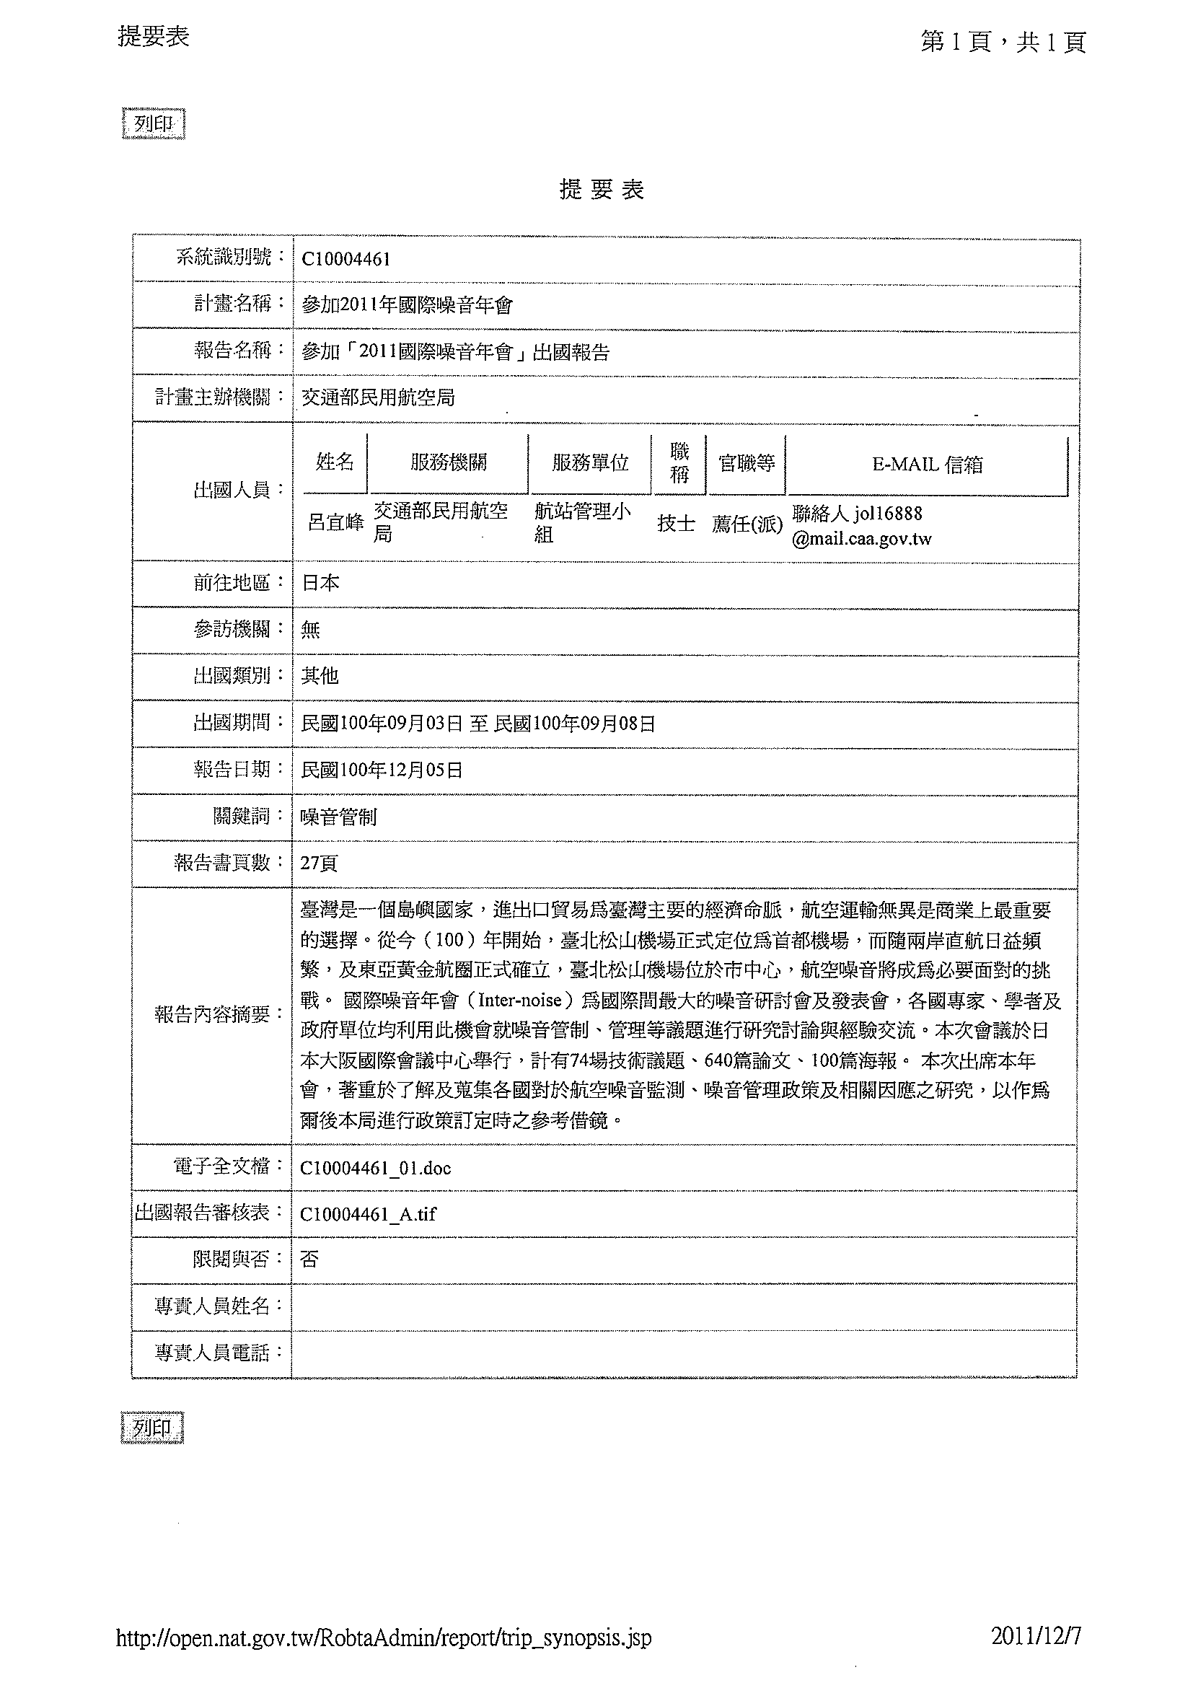
目次
壹、目的…………………………………………………………………3
貳、出國參加人員………………………………………………………4
參、過程…………………………………………………………………5
肆、心得…………………………………………………………………26
伍、建議事項……………………………………………………………27
壹、目的：
- 臺灣是一個島嶼國家，進出口貿易為臺灣主要的經濟命脈，航空運輸無異是商業上最重要的選擇。從今（100）年開始，臺北松山機場正式定位為首都機場，而隨兩岸直航日益頻繁，及東亞黃金航圈正式確立，臺北松山機場位於市中心，航空噪音將成為必要面對的挑戰。
- 國際噪音年會（Inter-noise）為國際間最大的噪音研討會及發表會，各國專家、學者及政府單位均利用此機會就噪音管制、管理等議題進行研究討論與經驗交流。本次會議於日本大阪國際會議中心舉行，計有74場技術議題、640篇論文、100篇海報。
- 本次出席本年會，著重於了解及蒐集各國對於航空噪音監測、噪音管理政策及相關因應之研究，以作為爾後本局進行政策訂定時之參考借鏡。
- 本屆國際噪音年會在日本舉辦，會議期間自100年09月04日起，至100年09月07日止。
貳、出國參加人員
民用航空局航站管理小組呂技士宜峰。

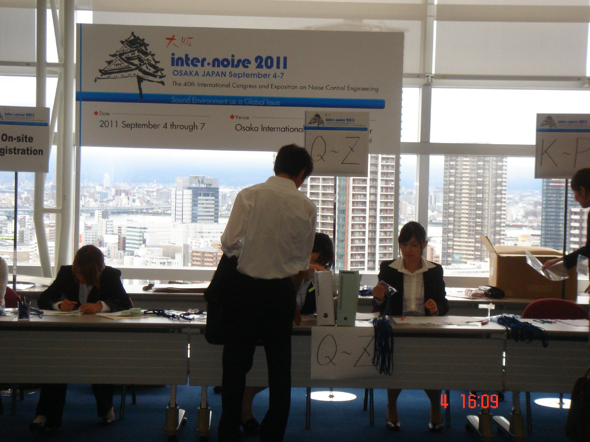
圖一 會議標示。
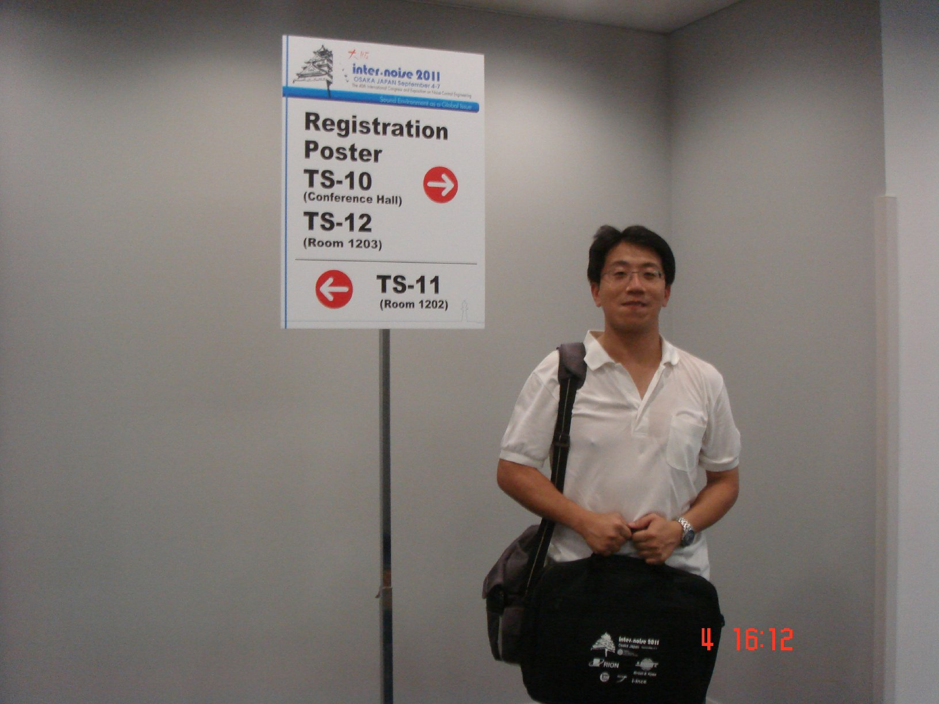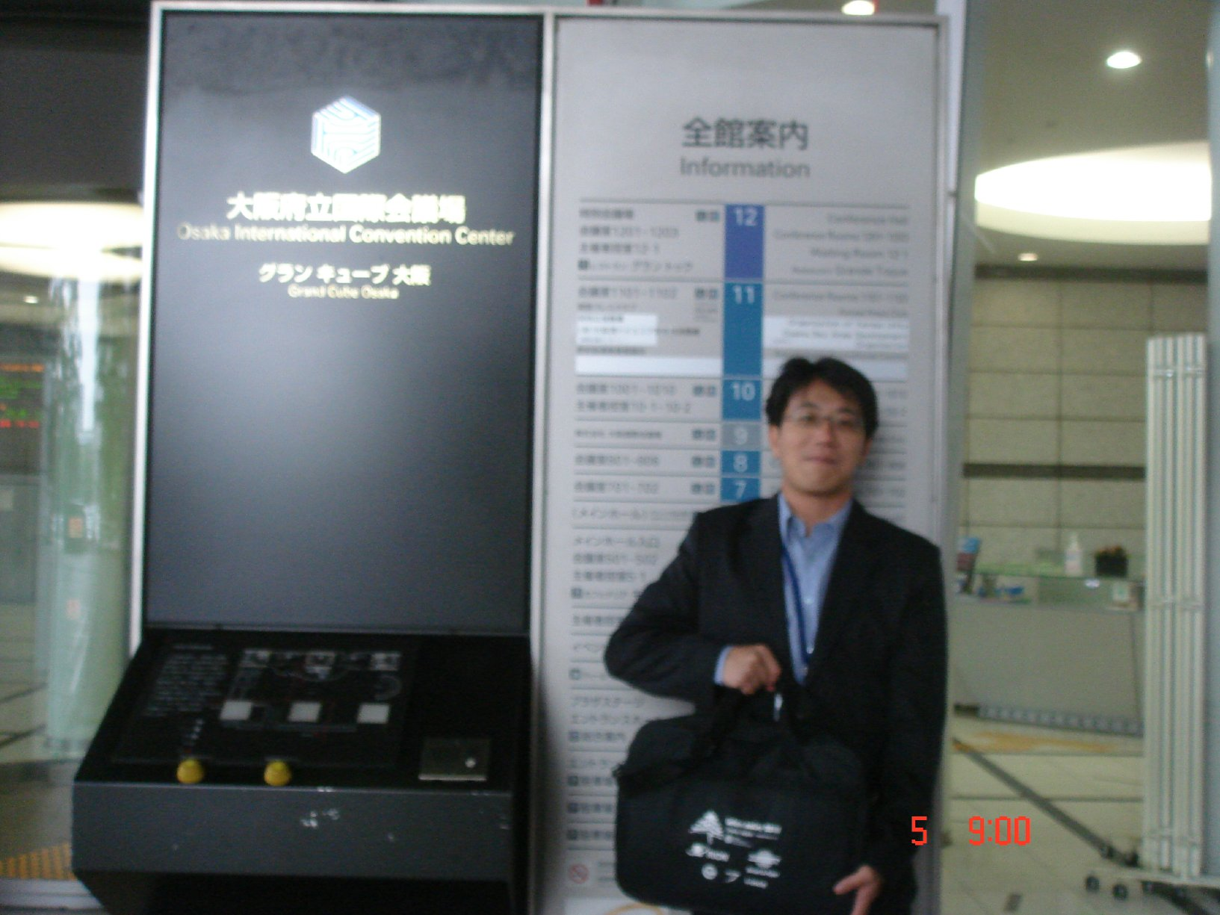
圖二 呂技士宜峰。
參、過程
- 本次開會地點是在大阪國際會議中心（Osaka International Convention Center, OICC），該會議中心座落於大阪市的市中心。大阪市是日本關西地區的經濟文化中心，諸多歷史古蹟、美食，例如：大阪城、大阪燒等聞名於世界的觀光景點，都屬於這個城市的觀光資源。
- 本屆噪音年會於9月4日開幕持續至9月7日止，4天的議程共舉行74場技術議題、640篇的口頭報告、100篇的海報，提供與會人員最新科技與技術的交流；同時，亦提供全球提供量測、管理噪音與震動設備的廠商展示最新量測儀器與技術等服務。
- 大阪是關西地區文化與經濟中心，迄今仍保有諸多歷史文物與建物，例如：京都的清水寺、金閣寺、二条城（申請世界文化遺產中）；大阪的大阪城；神戶附近的姬路城等。主辦單位特地規劃了不同路線的城市巡禮供與會人員在會議閒暇之餘，自由選擇參加（自費行程）。
- 本次出國參加研討會，行程如下表所列：
出國  行程  說明 | 日期 | 地點 | 主要行程概述
出國  行程  說明 | 100.09.03  100.09.04  100.09.05  100.09.06  100.09.07  100.09.08 | 桃園機場-日本大阪  大阪  大阪  大阪  大阪  日本大阪-桃園機場 | 去程  參加2011年國際噪音年會  參加2011年國際噪音年會  參加2011年國際噪音年會  參加2011年國際噪音年會  回程

- 本屆研討會中，與本局相關的題目摘錄如後：
編號 | 分類 | 論文
1 | 國際開發中國家噪音議題團隊  The International Consortium on Noise Issues in Developing and Emerging Countries | 「國際開發中國家噪音議題團隊」最新發展  Update on international consortium on noise issues in developing and emerging countries
2 |  | 航空噪音管制之市場措施回顧及其在臺灣之應用  The review of market-based measure in mitigating aircraft noise and the application for Taiwan
3 | 航站噪音模式與監測  Airport Noise Modeling and Monitoring | 民用航空之未來環境趨勢  Future environmental trends in commercial aviation
4 | 航站噪音模式與監測  Airport Noise Modeling and Monitoring | 機場噪音監測標準DIN45689之發展總覽  Overview on the development of the airport noise modeling standard DIN45689
5 | 航站噪音模式與監測  Airport Noise Modeling and Monitoring | 航空器降落噪音監測敏感性在航空器辨識及速度管理  Sensitivity of aircraft approach noise modeling to aircraft configuration and speed management
6 | 航站噪音模式與監測  Airport Noise Modeling and Monitoring | 經由航空器地面活動產生之噪音處理  The treatment of noise contribution due to aircraft ground activities on an airport noise model
7 | 航站噪音模式與監測  Airport Noise Modeling and Monitoring | 航空器噪音產生：中性網路模式  Aircraft noise Generation: A neutral network model
8 | 航站噪音模式與監測  Airport Noise Modeling and Monitoring | 航空器及其地面活動產生之噪音源鑑定  Sound source identification technique for monitoring noise due to aircraft ground activities
9 | 航站噪音模式與監測  Airport Noise Modeling and Monitoring | 成田機場航空噪音系統之強化-含地面噪音  Improved monitoring system of airport noise including ground noise at Narita Airport
10 | 航站噪音模式與監測  Airport Noise Modeling and Monitoring | 航空噪音監測新標準ISO20906：實務應用  The new standards ISO20906 and DIN45643: what does it mean in praxis for airport noise monitoring system?
11 | 航站噪音模式與監測  Airport Noise Modeling and Monitoring | 航空噪音監測的新概念：IBANET  IBANET: A new concept of airport noise monitoring
12 | 機場及軍事設施區域之噪音管理議題  Managing Noise Issues around Airport and Military Facilities | 成田機場航空噪音及資訊揭露系統之強化  Improvement of the aircraft noise and information disclosure system at Narita International Airport in response to revised guideline for aircraft noise
13 |  | 軍用與民用航空器噪音問題之比較研究  Comparison study of Annoyances from Military and Civilian aircraft noise
14 |  | 成田機場與當地社區在噪音管理面的環境互動  Environmental communication for noise management and partnership with the local community at Narita International Airport
15 | 主持人致詞  Distinguished Keynote Lecture | 降低空域環境之衝擊：網路的關鍵角色  Reducing Aviation Environmental Impact: The Key Role of Networks
16 | Environmental Management towards Airport Sustainability | 國際民航組織之噪音小組報告  Noise Panel Report: ICAO CAEP Workshop, Assessing current scientific knowledge, uncertainties and gaps in quantifying climate change, noise and air quality aviation impacts
17 | Environmental Management towards Airport Sustainability | 機場噪音交易機制分析  Analysis of a Noise Trading Scheme for Airports – The MIME Project
18 | 機場噪音平衡方法  Balanced Approach of Airport Noise | 歐洲及美國特定國際機場噪音管理及噪音調適措施之調查：國際民航組織平衡方法  Investigation of Noise Management and Noise Mitigation Measures at Selected International Airports in Europe and the U.S.: ICAO Balanced Approach
19 | 機場噪音平衡方法  Balanced Approach of Airport Noise | 日本藉由CDA程序對噪音抑制的效用之研究  Study on noise abatement effect of CDA procedures available for airports in Japan

- 國際噪音年會每年度均邀請各國在噪音方面學有專精的專家學者前來發表研究結果，提供一個公開討論平台，讓各國學者、顧問公司、官方代表以及民間企業等在這個會議中進行交流，除了演講者於發表論文時可進行交流之外，會場尚有海報張貼區、噪音相關廠商展示區供與會人員進一步討論與交流。
- 航空噪音管制之市場措施回顧及其在臺灣之應用（盧曉櫻）
  - 在所有已徵收噪音相關費用之國家中，有些國家的機場以一致的方式徵收噪音防制費用，有些國家則採用差異話的標準施行於不同之機場。就噪音防制費用徵收基準而言，有些國家的機場是以降落費為基準，針對不同航空器的噪音量設定一定的百分比範圍，作為噪音防制費(surcharge) ，或是針對噪音量較低之機型採取優惠費率(discount)，以鼓勵航空公司使用低噪音機型航空器；有些國家則另訂噪音防制費之收費公式，如：台灣；除此之外，部分國家依據航空器之噪音值訂定不同等級之降落費，如此則無法將噪音防制費金額區分開來。
  - 許多機場對於晚間或夜間(約為18:00-24:00)營運班次加徵20%、50%甚至更高之費用(night surcharge)。此外，不同機場針對機型分類有不同之群組方式；而在徵收參數方面則包括噪音認證值或量測值、最大起飛重量、起降時間、乘客數等。
  - 目前全球超過120個機場已有相關噪音防制費之徵收，主要以歐洲國家機場為主。而噪音費徵收機制中，各國有不盡相同之機型分類方式，通常以ICAO之噪音認證值為基準，而德國與瑞士機場是唯一使用量測噪音為徵收依據之機場。
  - 此外，許多國家以降落費為依據，將噪音量較大之老舊機型加成收費，而噪音量較低或新式機型則給予優惠，此時則可採用ACI之飛機噪音分類方式（例如日本成田機場）。
  - 國際航空機場理事會（Airport Council International, ACI）於2010年提出之新版飛機噪音評比指標之分類方式，如表一所示，各機型噪音分類需符合Chapter 3 之三種ICAO認證噪音值之累計減量噪音與個別噪音減量值。其中將機型區分為R1至R8等八類，括弧中之F-A為2002年初版之分類方式，新式分類方法可於未來擴充類別之用。下表新式之機型為R7噪音表現較佳之機型；舉例而言，A380雖為大型機，但因噪音量相較於Chapter 3三種ICAO認證噪音值皆大於5分貝，且累計噪音減量大於25分貝，因此歸類於R7（表二）。各種機型會依照其最大起飛重量與引擎不同而有不同之噪音值，而類別也會有所差異。

表一 ACI飛機噪音評比分類方式 – 2010年修正版
表二 ACI飛機噪音評比分類 – 例：R7機型

- 成田機場與當地社區在噪音管理面的環境互動
  - 成田機場是日本主要的出入門戶，坐落在東京北方約60公里的地方。機場內設有一條4000公尺跑道（A）、一條2500公尺跑道（B）、兩座航廈建物、一個貨運站及維護區。2010年度，該機場有191,426架次航班、約3,250萬旅客、200萬噸的貨運量，分別為1978年設立時的3.6、4.6、6.3倍。2011年卻因為東日本大地震致使各項數據大幅降低，但是相關擴展計畫、維護計畫仍然持續進行。
  - 成田機場於1998年宣布其成為生態機場（Eco-Airport）的基準藍點（Fundamental Bluepoint），以及建立了兩個指標—以全球的觀點進行資源回收以及保存現有的農作區域與活動。同時，成田機場也設立了生態機場發展及規劃辦公室（Eco-Airport Development and Planning Office），於2005年1月成立生態機場發展及規劃委員會（包含機場經營面）；同年3月主計畫（Master Plan）正式啟動。2010年，設定為這個長期目標檢視成果及改善的關鍵年。自2011年3月起，新的計畫啟動，除了設定更高的目標外，也將計畫範圍擴及機場周邊環境。
  - 成田機場的環保倡議（environmental initiatives）
- 生態機場主計畫（Eco-Airport Master Plan）
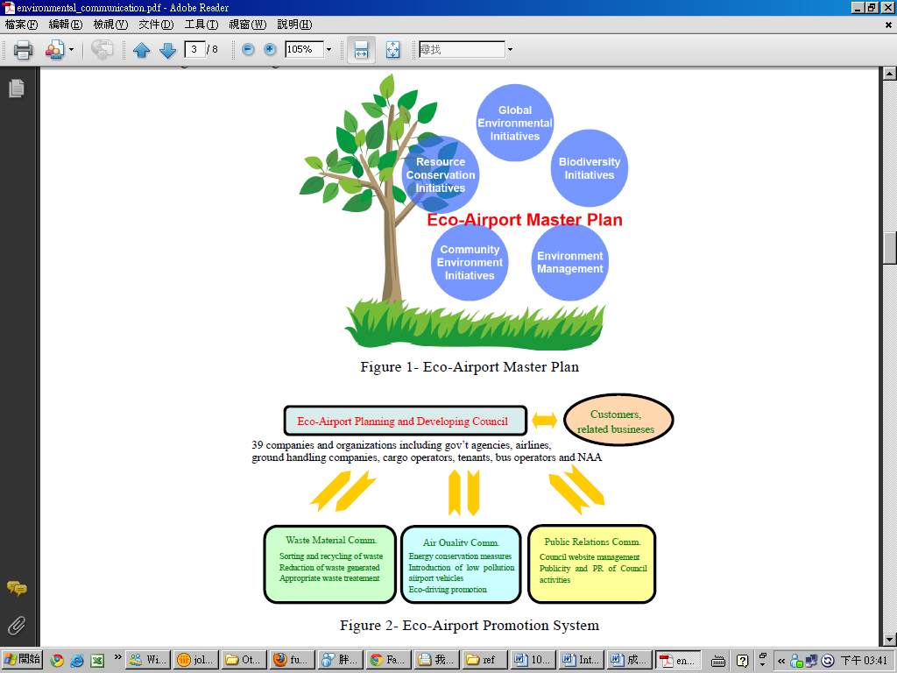
本計畫分成5個倡議（如圖1），包括全球環保、生物多樣性、環境管理、社區環境及資源保護。

圖三 生態機場主計畫架構

生態機場願景2010（Eco-Airport Vision 2010）
『領導世界的生態機場～藉由機場營運的共同努力』
  - 持續防止全球暖化
  - 促成回收社會
  - 和諧而多元的環境
生態機場主計畫（Eco-Airport Master Plan）
    - 全球環境倡議
藉由節能及暖化減緩措施降低對於全球環境的衝擊。
    - 社區環境倡議
降低機場鄰近區域之航空器噪音、空氣污染及其他環境相關影響。
    - 資源保護倡議
減少廢棄物，執行回收及省水，提高機場活動中資源再使用、再利用的比率。
    - 生物多樣性倡議
保留並整合機場周遭的社區自然環境，同時進行農業活化再造。
    - 環境管理
做出環境相關的承諾，並加強溝通。
設立了委員會主導機場營運，並下設3個執委會來處理個別的議題。（如圖四）
      - 廢棄材料執委會（Waste Material Committee）
研究分類及回收方式。
      - 空氣品質執委會（Air Quality Committee）
檢查機場低污染機具，同時研究節省能源與降低溫室氣體排放。
      - 公共關係執委會（Public Relations Committee）
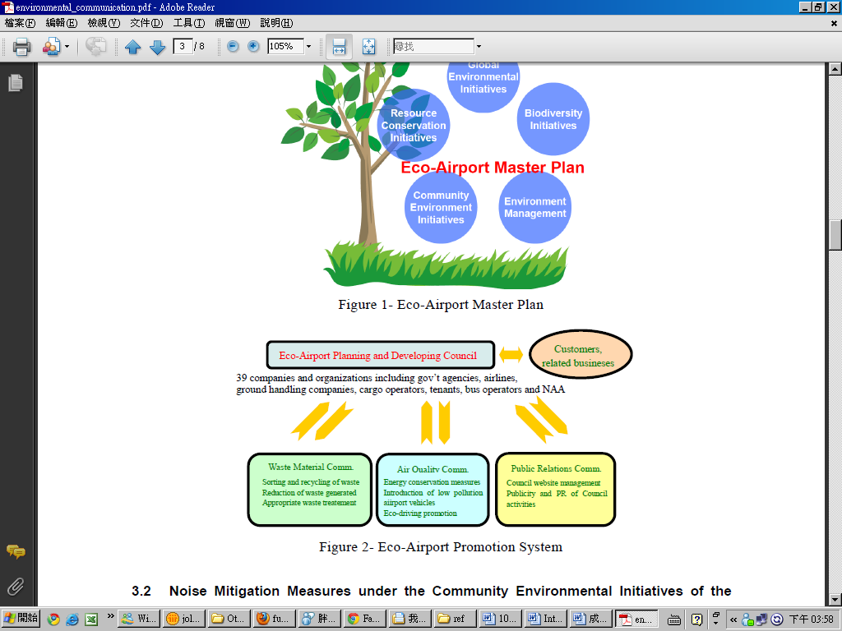
負責對外文宣與活動等相關事宜。

圖四 生態機場促進系統
- 社區環境倡議內的噪音調適措施
- 獎勵策略
自2005年10月起，成田機場以降低降落費的方式來獎勵較安靜的航空器。根據航空器的重量與噪音值，將所有航空器分為A-F共6類。從這個制度開始實施至今，較安靜航空器的比例從55.8%（2005年）提高至76.2%（2009年）（如圖五）。此外，較安靜航空器通常較新、燃油效率較高，同時也降低了溫室氣體的排放與逸散
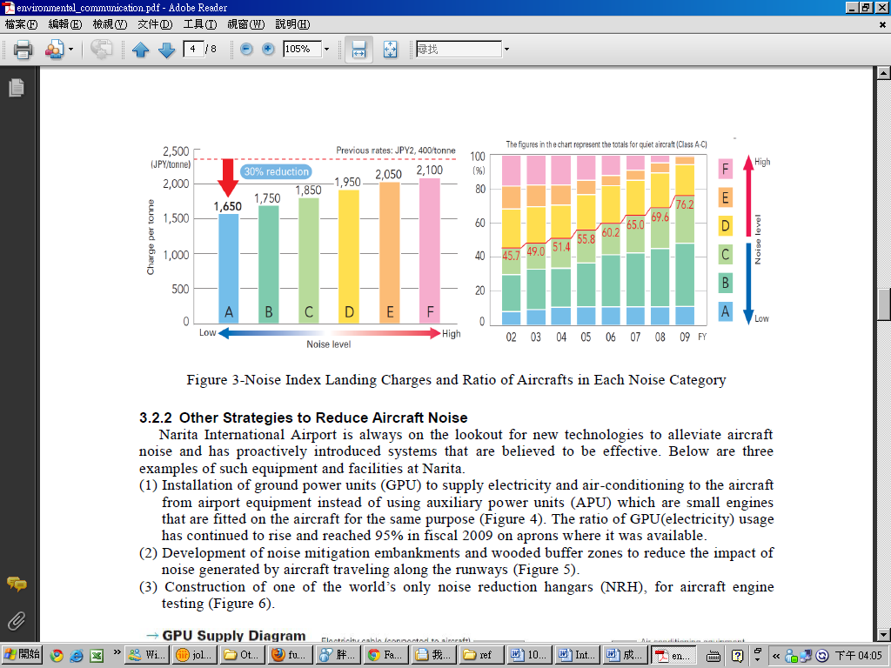
圖五 降落費噪音指標及各分類中航空器的比率
- 其他策略
- 以地面電力系統（Ground Power Units, GPU）取代輔助電力系統（Auxiliary Power Units, APU）供給航空器電力及空調系統。（如圖六）GPU的使用率逐漸提高，至2009年達到95%（就可搭配之機型而言）。
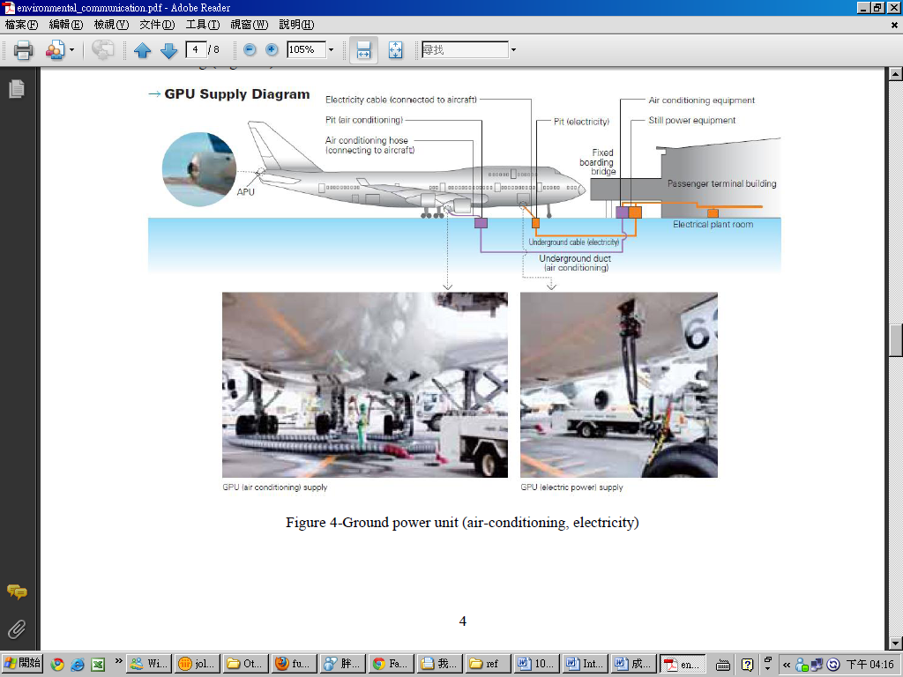
圖六 GPU示意圖
- 發展隔音牆及樹木緩衝帶來降低航空器滑行時產生之噪音。（如圖七）
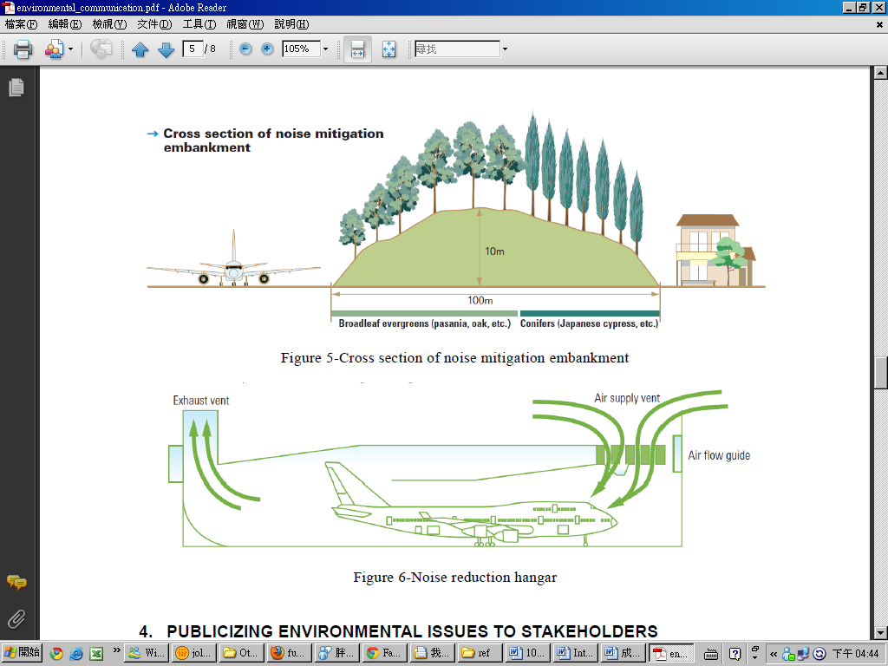
圖七 噪音調適策略-樹木緩衝帶
- 建立世界上唯一的減音機庫（noise reduction hangars）供飛機測試時使用（如圖八）
圖八 減音機庫
- 向利害關係者宣傳環境議題
利用環境資訊系統（Environmental Information System）在網路（http://airport-community.naa.jp）上提供資訊，亦可於此網頁查詢即時的航空器噪音讀數；成立成田機場區域合作促進基金會（Narita Airport Regional Symbiosis Promotion Foundation）來負責與周遭縣市、千葉縣政府溝通協調。另外，利用「環境結論」（Environmental Conclusion）、年度環境報告等刊物來向居民宣傳相關的作為與進行溝通。
- 主動進行環境影響評估（Environmental Impact Assessment, EIA）
當機場要擴建而可能導致對於周遭環境有所影響，成田機場將主動進行環境影響評估，並且將相關的方法揭露於刊物及網路上，即使該工程並未在政府環境影響評估規定項目內。
- 與居民雙向的溝通
由日本政府、縣政府、學者及當地士紳供同組成噪音調適委員會（如圖九），聆聽當地居民的意見，協助他們調適噪音問題。
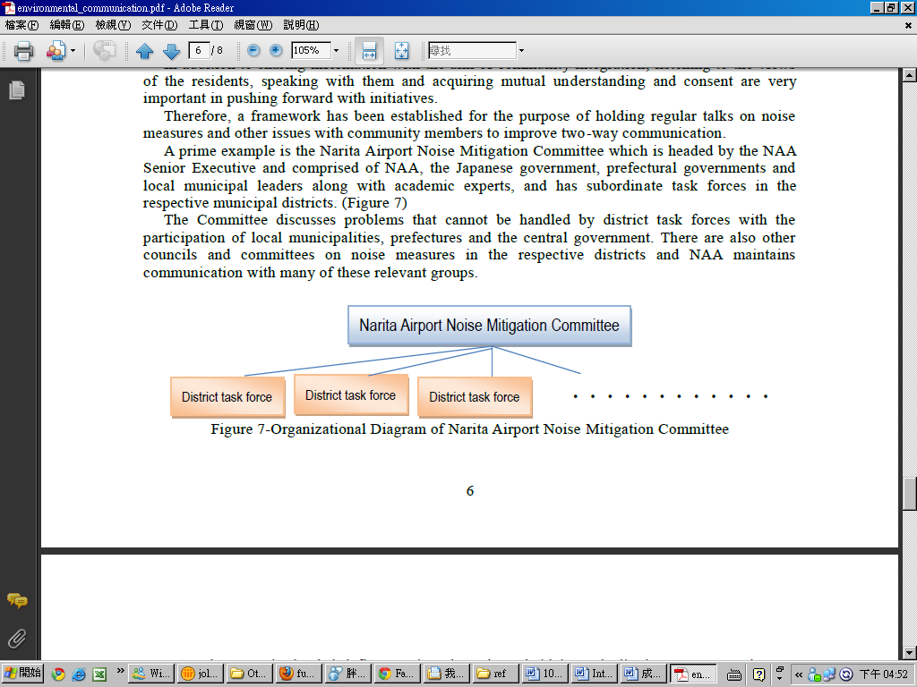

圖九 成田機場噪音調適委員會組織示意圖
- 成立諮詢中心
成立3個區域諮詢中心，專門解決民眾的抱怨、建議與需求等。
- 主動參與社區活動
成田機場主動參與社區活動與慶典，並藉此展示環境倡議及進行相關環境教育
- 成立成田機場生態兒童俱樂部
於2005年成立此俱樂部，每年舉辦3天的活動（分別於夏天、秋天及春天），利用機場環境讓兒童了解噪音的產生、種類，以及機場對於噪音防制的相關措施與作為。
利用此例行活動，也提供新進同仁能對於機場環境有更進一步的認識與了解。
- 未來環境溝通的方向
- 以更為簡單明瞭的方式進行溝通
將來自旅客、機場員工以及網路上的訪問者之回饋與問題，收集與整理後，建立常見問題集（Frequent Answers and Questions, FAQs）。
- 提供必要的資訊給社區及一般大眾
- 全體會議的參與
- 提高網路上環境消息的頻度與使其容易閱讀理解
- 預算效率最大化的溝通

- 航空業未來環保趨勢
  - 2010年2月，國際民航組織（International Civil Aviation Organization, ICAO）飛航及環境保護委員會（Committee on Aviation and Environmental Protection, CAEP）於加拿大蒙特婁舉辦第8屆三年一次的會議。會中對於噪音、廢氣排放及燃油消耗等議題進行討論。
  - 本研究以2006年為基線（baseline），就2016、2026、2036及2050年進行推估預測。2006年的資料為全球民用航空業之數據，依照儀器飛行規則（Instrument Flight Rules, IFR）。相關數據來源為美國聯邦飛航總署（Federal Aviation Administration）強化型交通管理系統（FAA’s Enhanced Traffic Management System）、EUROCONTROL強化型戰術飛航管理系統（Enhanced Tactical Flight Management System）及全球航空業指南（Official Airlines Guide Schedule for the remainder of the Global）。噪音數據的表示法以暴露在55、60及65dB DNL表示、氮氧化物（NOx）排放計算範圍為海平面3,000英呎以下。燃油消耗的計算不考慮損耗，以總重量表示。
  - 噪音結果是經由美國聯邦總署的飛航環境設計工具（Aviation Environmental Design Tool, AEDT）、EUROCONTROL的機場噪音暴露研究系統（SysTem for AirPort noise Exposure Studies, STAPES）及英國ANCON所計算獲得的。污染排放、燃油消耗皆利用AEDT來計算，再以另外二者驗證。
  - 全球趨勢評估結果皆已考量未來航空業科技的進步、航空器操作方式的進化等。
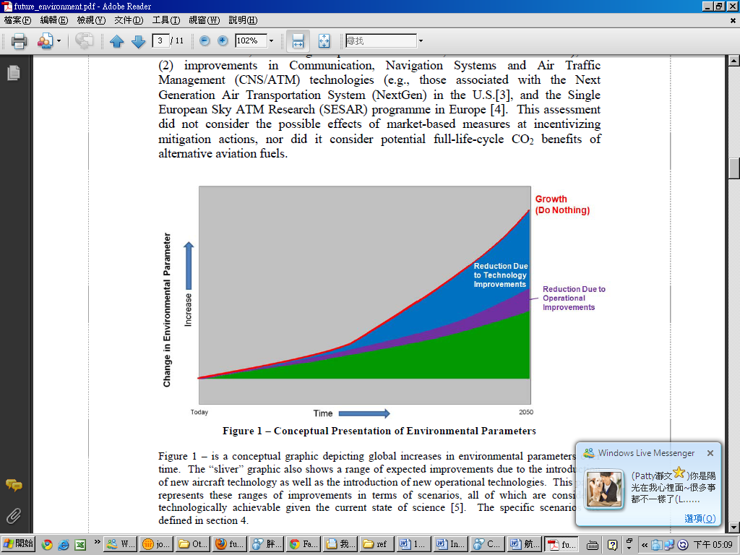

圖十 環境參數概念圖
  - 假設情境：
1、2006年數據，即基線。
噪音
2、航空器科技水平較低且有適當的操作提昇
3、適當的航空器科技水平及操作提昇
4、較高的航空器科技水平及適當的操作提昇
NOx
2、適當的航空器科技水平及操作提昇
3、較高的航空器科技水平及操作提昇
燃油耗盡
2、航空器科技水平較低且有適當的操作提昇
3、適當的航空器科技水平及操作提昇
4、較高的航空器科技水平及操作提昇
5、最佳化的航空器科技及較高的操作提昇

表三 NOx與燃油效率變化表
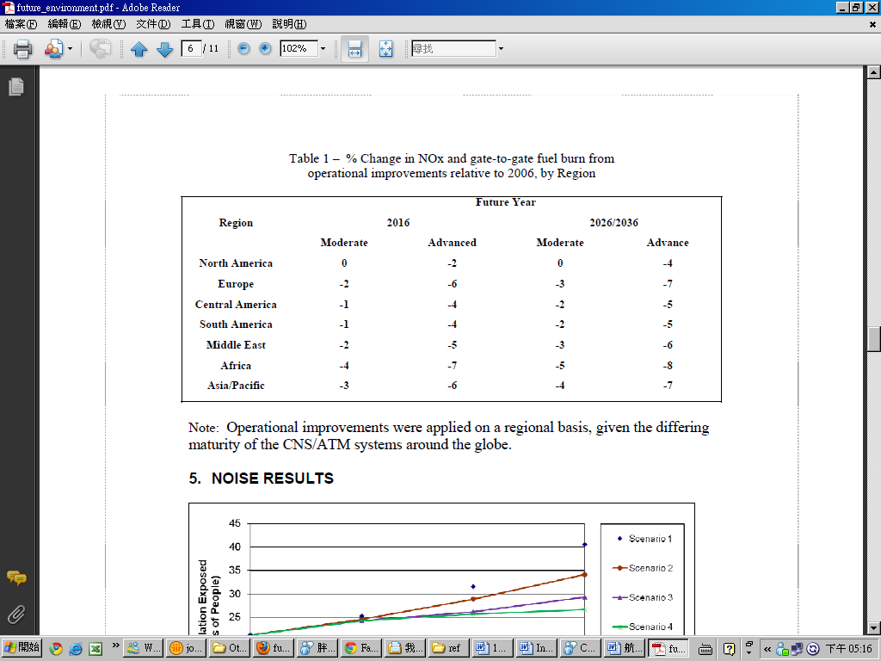

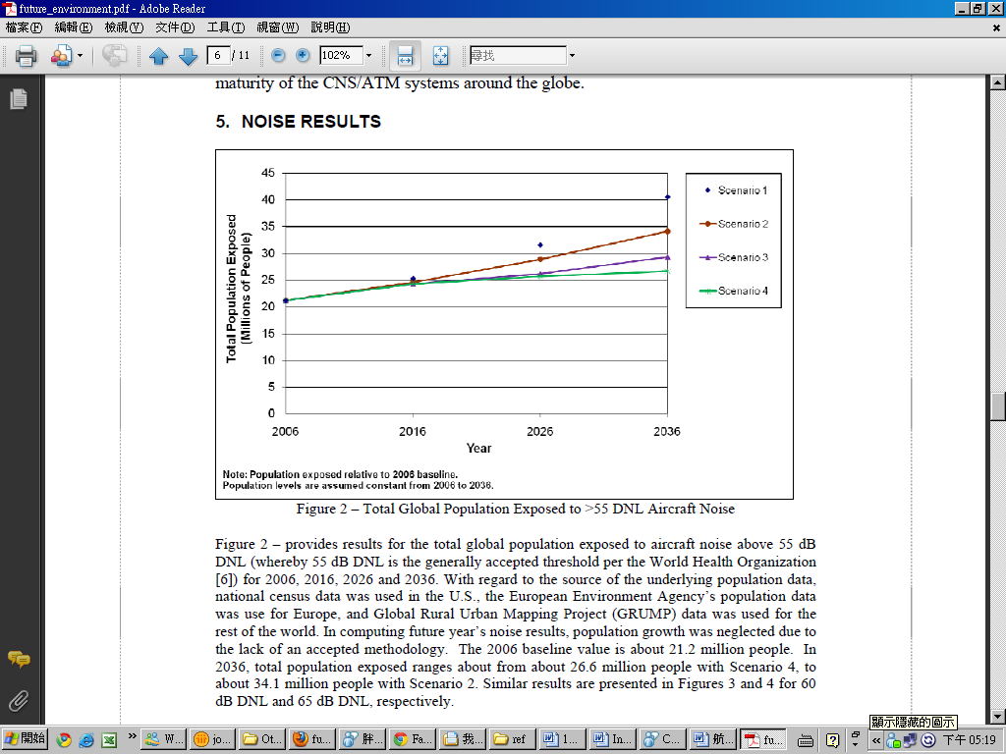

圖十一 全球暴露在航空噪音大於55分貝以上的人口數
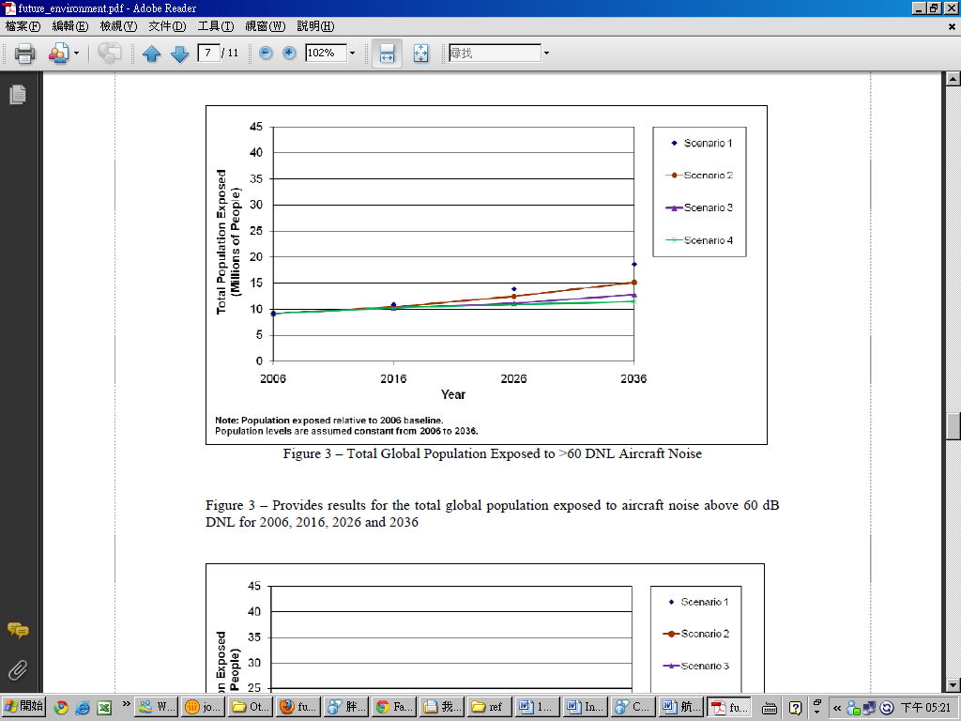

圖十二 全球暴露在航空噪音大於60分貝以上的人口數
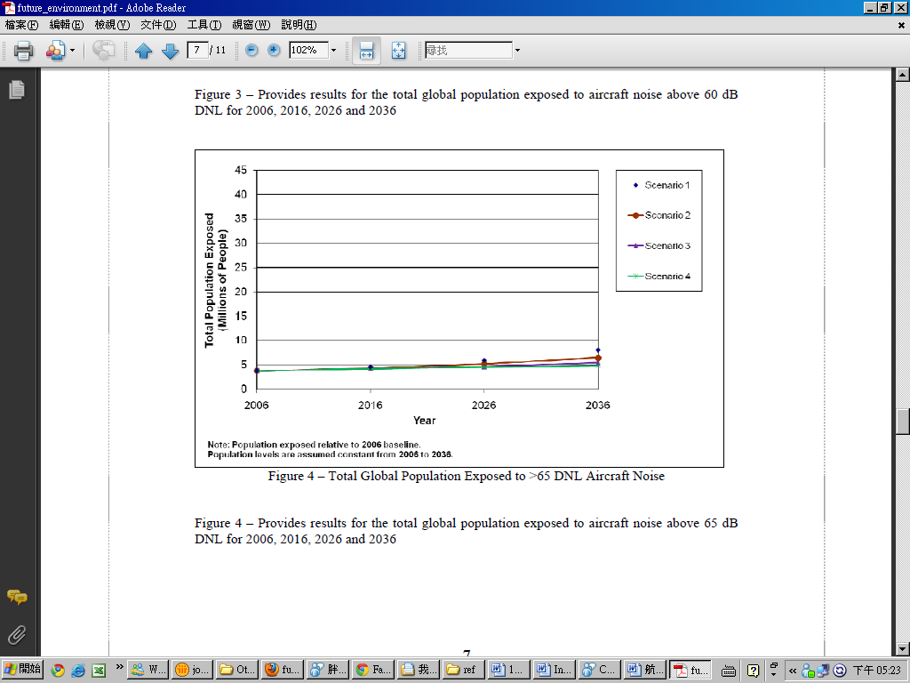

圖十四 全球暴露在航空噪音大於65分貝以上的人口數
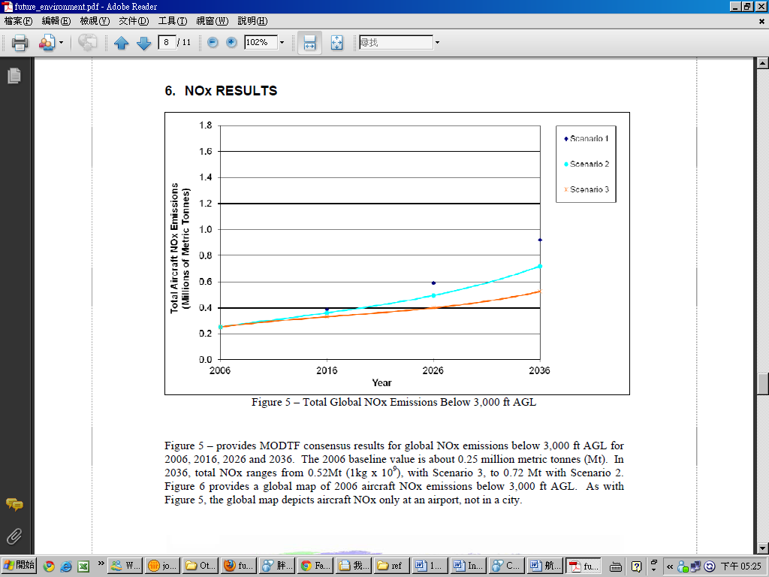

圖十五 全球3,000英呎以下氮氧化物（NOx）排放量
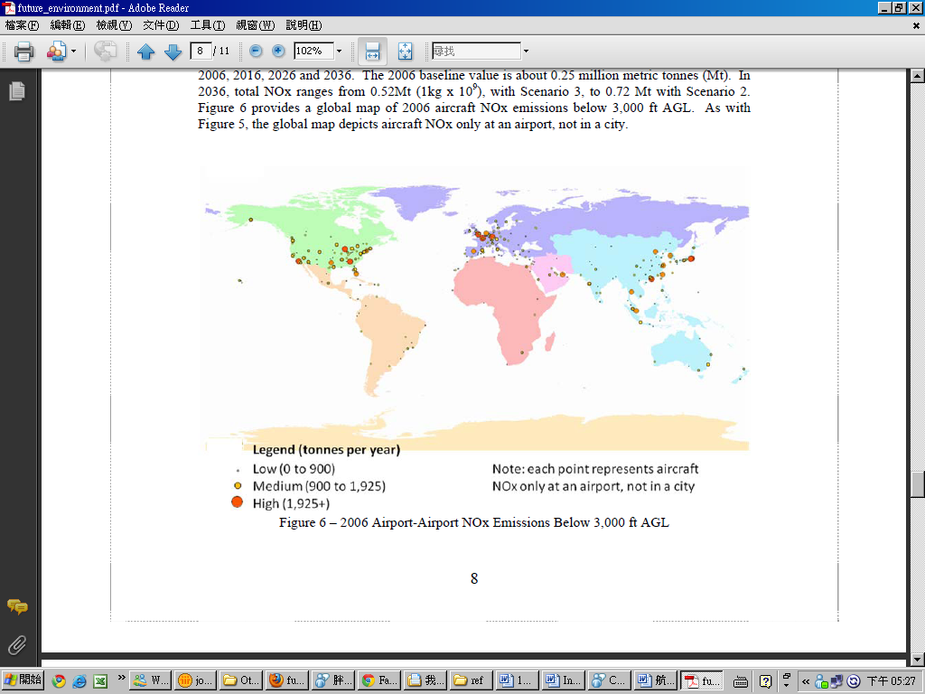

圖六 2006年機場氮氧化物（NOx）排放分布
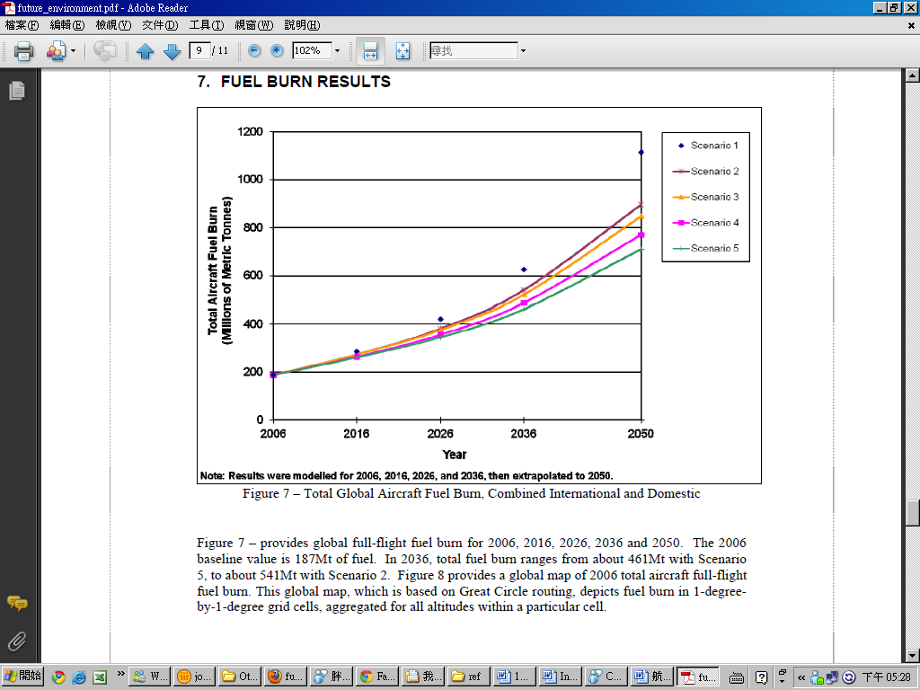

圖十七 全球航空器油耗量，包括國內與國際航線

圖十八 2006年全球航空器油耗量分布及路線圖

- 「國際開發中國家噪音議題團隊」（the International Consortium on Noise Issues in Developing and Emerging Countries）
  - 「國際開發中國家噪音議題團隊」最新發展（Lawrence Stuart Finegold, 美國）
- Dr. Lawrence Finegold於2010年集結美、歐與亞洲主要國家之噪音專家學者成立「國際開發中國家噪音議題團隊」（the International Consortium on Noise Issues for Developing and Emerging Countries），主要經由國際合作，藉開發中國家與已開發國家學者之交流與合作研究，了解不同國情下噪音與環境議題之差異，以尋求符合不同國家與區域之噪音與環境管理措施。
- 目前研究團隊之成員則如表四所示，包括美國、歐洲（英國、法國等）與亞洲（日本、中國、東南亞等）等十幾個國家，以及世界衛生組織。我國代表為長榮大學航運管理學系副教授盧曉櫻博士（Cherie Lu），主要工作除了發表台灣相關之噪音管理經驗，並將最新研究成果與團隊人員交流，並於研討會中發表相關論文，提昇我國之航空環境管理研究之國際化。
- 環境噪音管理（Environmental Noise Management）的執行步驟如圖十九所示，主要重點包括：
  - 確認以及建立合適之環境噪音政策；
  - 確認相關之法令與管制需求；
  - 確認人為之環境噪音發生源；
  - 設立合適之目標或與健康相關之標的；
  - 建立政策施行架構與計畫，以確保目標之達成；
  - 實施噪音監控以及了解噪音對人體健康之影響；
  - 施行都市規劃、行動方案以及防制措施；
  - 確認噪音與污染物排放標準。
表一 「國際開發中國家噪音議題團隊」研究成員 – 2011年9月
國家 | 研究成員
中國（China） | - Prof. YAN Xiang (yx@abcd.edu.cn)  - He SHI (sh@abcd.edu.cn )  - Jing Tian (tian@mail.ioa.ac.cn)  - Zhao Yiming (mrc3h@mail.bjmu.edu.cn)
法國（France） | - Dr. Jacques Lambert (jacques.lambert@inrets.fr)
香港（Hong Kong） | - Maurice Yeung (mklyeung@epd.gov.hk)  - Dr. Glen Frommer (gfrommer@mtr.com.hk)
印度（India） | - Debashis Chakraborty (debaic@hotmail.com)  - Dr. J. S. Kamyotra (jskamyotra.cpcb@nic.in)
日本（Japan） | - Prof. Dr. Hideki Tachibana (pon-t@iis.u-tokyo.ac.jp)  - Dr. Takashi Yano (yano@gpo.kumamoto-u.ac.jp)  - Dr. Ichiro Yamada (i-yamada@center.aeif.or.jp)  - Dr. Kozo Hiramatsu (hiramatsukozo@gmail.com)
葡萄牙（Portugal） | - Dr. Jorge Patricio (jpatricio@lnec.pt)
南韓（South Korea） | - Dr. Soogab Lee (solee@snu.ac.kr)
瑞典（Sweden） | - Dr. Ulf Sandberg (Ulf.Sandberg@vti.se)
台灣（Taiwan） | - Dr. Cherie Lu （盧曉櫻） (cherie@mail.cjcu.edu.tw)
泰國（Thailand） | - Dr. Krittika Lertsawat (krittikanonoise@gmail.com)  - Dr. Somrudee Nicrowattanayingyong (somrudee@tei.or.th  - Dr. Thanaphan Suksaard (suksaard4@yahoo.com)  - Dr. Pichai Pamanikabud (pichai.pam@kmutt.ac.th)
英國（United Kingdom） | - Dr. Dieter Schwela (dieter.schwela@sei.se)  - Dr. Stephen Stansfeld (s.a.stansfeld@qmul.ac.uk)  - Dr. Bernard Berry (s.a.stansfeld@qmul.ac.uk)  - Dr. Jian Kang (j.kang@sheffield.ac.uk)  - Stephen Secules (Stephen.Secules@arup.com)
美國（USA） | - Lawrence Finegold (LSFinegold@earthlink.net)
越南（Vietnam） | - Dr. Lan Nguyen Thu (linh2lan@gmail.com)  - Prof. Dr. Pham Duc Nguyen (ducnguyen@fpt.vn])
世界衛生組織（World Health Organisation） | - Dr. Rokho Kim (rki@ecehbonn.euro.who.int)  - Dr. Young-Ah Ku (Not invited yet) (kuy@who.int)
資料來源：Lawrence Finegold
圖十九 社區噪音政策步驟模式
- 歐盟噪音交易市場研究
  - 歐盟近幾年進行之噪音交易市場研究（Analysis of a noise trading scheme for airports –the MIME project），主要是探討利用市場機制控制機場之噪音總量，而依據航空公司航班之噪音排放量給予固定額度，航空公司則可因其實際營運狀況，進行噪音之買賣，研究方法如圖四所示。此計畫僅為研究階段，若要實際執行，則需進一步考量行政效益等工作。
  - 利用市場交易機制管理外部性之作法，已展現於碳交易市場之實際應用，其中又以歐盟碳交易市場（European Union Emissions Trading Scheme, EU ETS）之規模與結構最為成完整。
  - 此研究主要由歐盟由歐洲航管組織（European Organisation for the Safety of Air Navigation , EUROCONTROL）、各國研究單位與顧問公司共同進行。EUROCONTROL 負責歐洲國家之導航與航空交通管制工作與整合，為一歐洲政府組織。共有38個會員國，兩千多位員工分別於比利時、法國、德國、盧森堡與荷蘭之辦公室工作。其預算來源除來自於歐盟執委會外，並由各國依據其飛航管制工作之多寡提供，以利執行歐盟以及歐洲國家之相關飛航管制計畫。其工作任務包括：管理歐盟飛航管制整合計畫、提供中央流量管理、提供區域飛航服務、徵收導航服務費、進行研究與發展計畫、提供導航服務相關訓練與諮詢。歐盟執委會除積極推動EU ETS外，並已由EUROCONTROL主導進行SESAR計畫推動單一歐洲天空之願景，未來2020年將使得航空運輸由於飛航效率之提昇減少8-10％之燃油消耗。

圖二十 市場模式之組成與交互影響
肆、心得
一、透過不同領域噪音專家學者之國際交流，了解不同國情下噪音與環境議題之差異，以尋求符合不同國家、區域與文化背景下之噪音與環境管理措施。
二、噪音議題屬區域性且對民眾直接產生干擾，甚至造成身心健康影響之問題，可參考國際間之最新發展，但仍需因地制宜，採取適合當地之區域性解決方式。
三、先進國家對於噪音議題，已從傳統的噪音防制措施，更進一步的思維，以噪音調適措施來與機場周遭的居民、社區共存、共榮，此亦為我國可以學習、借鏡之方向。
四、日本成田機場對於機場噪音與社區互動經營長久以來有頗多的心得與經驗，無論是生態機場的計畫與執行、年度環保報告的製作、專業分工的委員會，以致於納入環境教育思維的兒童俱樂部，這些都是我們可以學習的。
五、本屆噪音年會，本局環保政策研究案委辦計畫之共同主持人－長榮大學盧曉櫻獲邀發表「航空噪音管制之市場措施回顧及其在臺灣之應用」，會場中獲得與會專家學者之肯定及高度詢問。

伍、建議事項
一、機場與政府於追求機場成長之同時，能與社區共容、共同發展；而如何與民眾有效溝通，即時且迅速提供有效機場噪音相關資訊，並將機場噪音改善成效，以民眾可明確了解之方式展現，亦是現代化機場經營之重要課題。建議應探討全球主要機場於噪音防制、社區發展整合之相關作法與最新趨勢，同時檢討我國噪音防制費之使用機制，以及考量機場週邊社區與居民生活品質，建立完整之噪音防制費及回饋金與社區相容整合機制。

